**ANGULAR**



DE CERO A EXPERTO CREANDO APLICACIONES

|  |  |
| --- | --- |
| Resultado de imagen de udemy logo | CURSO UDEMY  Link: <https://www.udemy.com/angular-2-fernando-herrera/learn/lecture/6401730#overview>  **ÁLVARO MORÁN GARCÍA** |

# Introducción

## Sobre el curso

El curso está enfocado a la versión de Angular 8+. Las versiones de Angular están en constante cambio y hay un poco de lío de versiones. Aproximadamente cada 6 meses o incluso menos se actualiza la versión estable de Angular.

El Framework se llama Angular, sin coletilla. Se suele utilizar la coletilla de la versión del Framework de manera coloquial (Angular 2, Angular 4…). El curso está enfocado en Angular7, que será totalmente compatible con Angular8+; desde Angular2 se está intentando mantener la retrocompatibilidad entre las versiones.

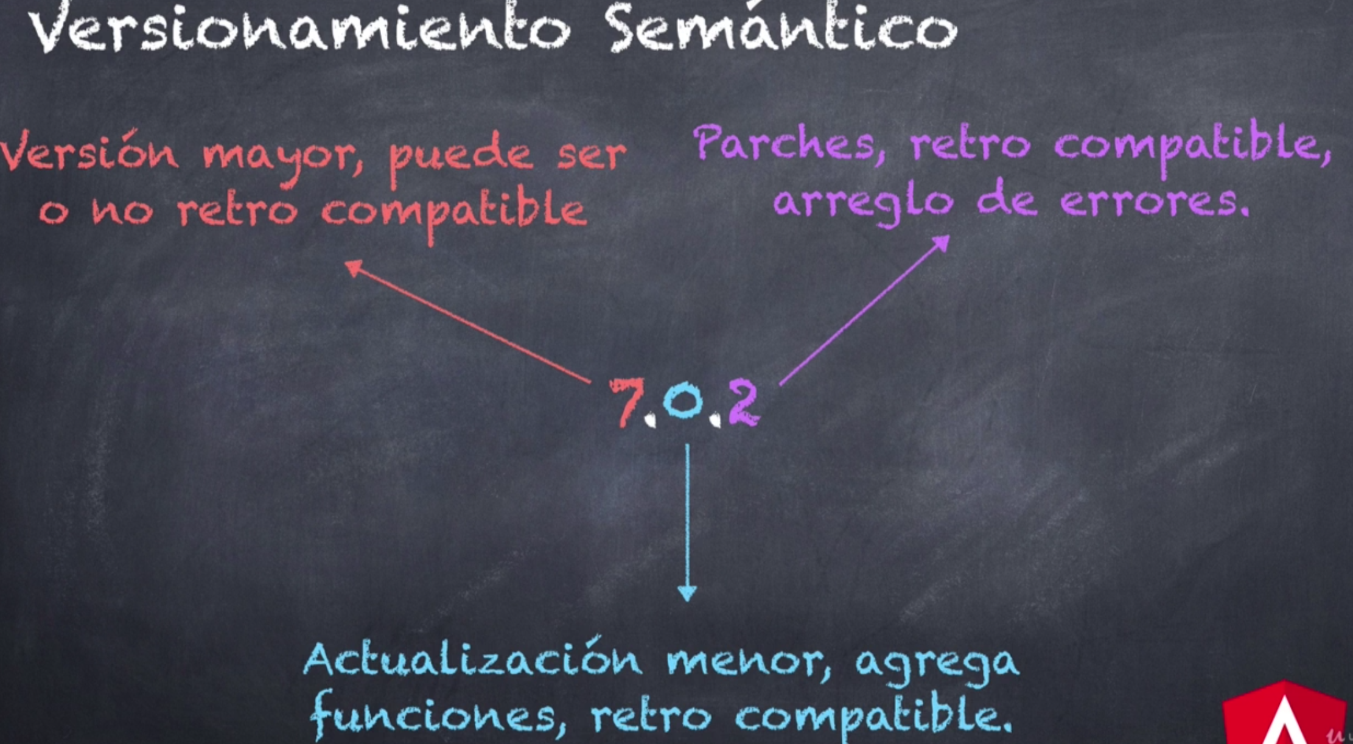

## Aplicaciones necesarias

Se requieren las siguientes aplicaciones instaladas en el sistema para el desarrollo en Angular:

* **NodeJS**: Entorno de ejecución de JavaScript basado en el motor de JavaScript V8 de Chrome.
  + Link: <https://nodejs.org/es/>

Para comprobar que se ha instalado correctamente hay que verificar que tanto el NodeJS como su Package Manager (npm) su versión de instalación por consola:

|  |
| --- |
| node -v // Versión de NodeJS  npm -v // Versión del Package Manager |

* **Google Chrome:** No es obligatorio, pero es recomendado para analizar según qué código.
* **TypeScript:** Nos permitirá detectar errores de edición en nuestro código. Habiendo instalado con anterioridad NodeJS, podemos hacer uso de su Package Manager para instalar TypeScript, utilizando el siguiente comando en consola con permisos de administrador:

|  |
| --- |
| npm install -g typescript // Instalación de TypeScript  tsc --version // Versión del TypeScript |

* **Gestor de Angular:** Lo que nos permitirá crear las aplicaciones de Angular (también llamado **Angular CLI**). Se puede instalar utilizando el gestor de paquetes de NodeJS de la siguiente forma:

|  |
| --- |
| npm install -g @angular/cli // Instalación Angular CLI  ng --version // Versión del Angular CLI |

* **Ionic:** Framework que permite crear aplicaciones móviles basadas en Angular. Será necesario en algún momento del curso. Se puede instalar utilizando el gestor de paquetes de NodeJS:
  + npm install -g ionic

## Editores de texto

Se recomiendan dos alternativas:

* **Atom**: Algo pesado, pero bastante potente.
  + **Link**: <https://atom.io/>
* **Visual Studio Code**: De la suite de Microsoft Visual Studio, potente y ligero.
  + **Link**: <https://code.visualstudio.com/>

Se recomiendan instalar los siguientes plugin para facilitar el trabajo (es opcional):

* **Atom**:
  + Angular 2 Type Script Snippets
  + Atom Bootstrap3
  + Atom Typescript
  + File Icons
  + Platformio Ide Terminal
  + V Bootstrapt4
* **Visual Studio Code:**
  + Angular 2 TypeScript Emmet
  + Angular 5 Snippets – TypeScript, Html, Angular Material
  + Angular Language Service
  + Angular v5 Snippets
  + Angular2-inline
  + Bootstrap 4 & Font Awesome snippets
  + HTML CSS Support
  + JavaScript (ES6) code snippets
  + JS-CSS-HTML Formatter
  + JSHint
  + Material Icon Theme
  + Prettier – Code Formatter

A lo largo de este curso se recomienda el uso de Visual Studio Code:



# INTRODUCCIÓN A TYPESCRIPT Y ES6

## Introducción

En este curso veremos una introducción a ambos lenguajes al lenguaje TypeScript y, especialmente, su estándar ECMAScript6. No son algo implícitamente ligados a Angular, pero es el lenguaje que se utilizará para generar los componentes en Angular mediante decoradores, añadirá un fuerte tipado de las variables, permitirá el uso de funciones de flecha, etc.

## TypeScript y compilación

Todo el código que generemos como TypeScript será traducido a JavaScript, existiendo una fuerte relación entre ambos lenguajes. TypeScript es tan solo una capa adicional a JavaScript que permite dotarle de una funcionalidad extra; no obstante, en el momento de realizar la compilación de proyectos en TypeScript, los archivos generados son archivos JavaScript comunes.

TypeScript nos proporciona una serie de beneficios a la hora de gestionar tipos de datos. Por ejemplo, veamos la siguiente diferencia de código:

* **JavaScript:**

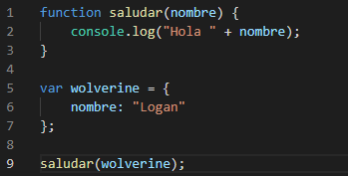

* **TypeScript**:

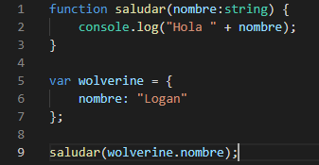

En TypeScript podemos especificar el **tipo** de argumento de la función. Adicionalmente, cuando definimos la variable wolverine, que puede tener muchas otras variables internamente y ser tan complejo como deseamos, es necesario especificar cuál de esas variables queremos utilizar. El lenguaje con TypeScript es más fuertemente tipado que en JavaScript, como vemos.

Una vez generado el código en TypeScript se compila mediante el comando en consola:

|  |
| --- |
| tsc app.ts // Compilación aplicación app |

Si nuestro código es válido este proceso generará un archivo de JavaScript (extensión js) totalmente válido.

Si hay algún problema con el código TypeScript que se genera, en el editor podemos ver los errores de compilación resaltados, como sucede con lenguajes de programación como Java, donde los errores en tiempo de compilación son mostrados en el mismo IDE:

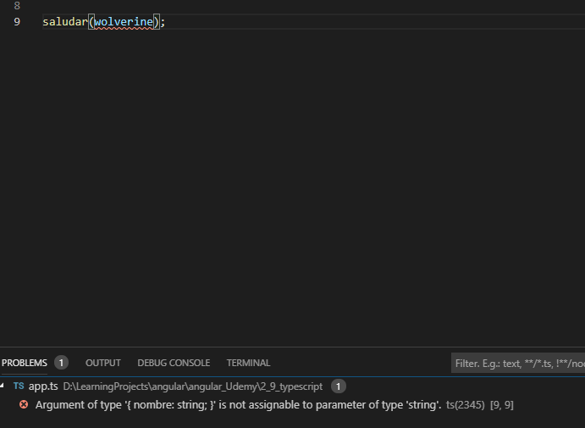

## Configuración de TypeScript

Dependiendo del IDE que estemos utilizando y de cómo hayamos generado el proyecto de TypeScript, es posible que necesitemos generar un archivo que define los parámetros de la compilación del código. Para ello se debe ejecutar el siguiente comando por consola:

|  |
| --- |
| tsc -init // Configura la compilación TypeScript |

Esto crea un archivo json con configuración sobre la compilación de nuestros archivos TS:

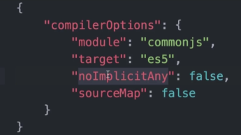

Si, posteriormente, ejecutamos:

* tsc

se buscarán todos los cambios y se ejecutará el compilador en base a lo configurado en el json. A partir de este momento el compilador estará monitorizando permanentemente todos los cambios que se produzcan en el código y no será necesario estar pendiente de volver a escribir los comandos en la consola.

En cualquier caso, y aunque esto de momento solo sea necesario en Atom, es necesario saber que las características de compilación se definen en ese json que se genera de la forma especificada con anterioridad, pues en el futuro podemos querer modificar dichas características de compilación.

Sí que es útil en Visual Studio también para que tsc esté recompilando todo automáticamente todo el código una vez que es salvado. Es posible que haga falta algún plugin adicional para ello, como el TypeScript Auto Compiler.

## Variables let y const

En versiones 5 y anteriores de JavaScript se solían declarar las variables tal que así:

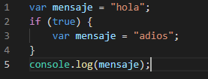

Si ejecutamos este código lo que veremos en el navegador web será adios, lo cual es lógico porque dentro del condicional se está cambiando el valor inicial del mensaje.

Si simplemente cambiamos var por let:

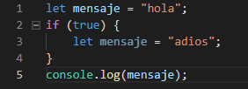

La salida ahora del programa será hola. Esto se debe a que cuando llamamos a la consola para que escriba el mensaje, toma la variable mensaje que está en su mismo scope, que es el hola. La redefinición de mensaje que hemos realizado solo aplica al scope dentro del if. Si comprobamos como es el código js generado al compilar el ts, vemos lo siguiente:

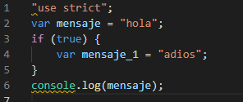

El compilador ha detectado automáticamente que había dos declaraciones de variables iguales y ha cambiado el nombre de la que está en el scope del if para evitar sobreescribir a la otra. Esta funcionalidad es bastante útil cuando tenemos un código bastante extenso y queremos tener controladas los valores de nuestras variables.

Si definimos en el mismo scope dos variables que se llamen igual, el mismo IDE nos impide hacerlo:

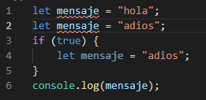

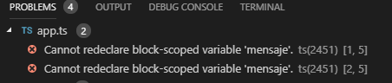

Por ello a partir de ahora es más recomendado el uso de let en vez de var.

Para definir constantes, por otro lado, se utiliza la palabra reservada const (seguido del nombre de la variable en mayúsculas, por convención). Si utilizamos una constante y luego intentamos cambiar su valor, el propio IDE nos impedirá hacerlo.



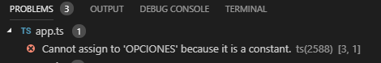

Al igual que sucede con let, si podemos definir constantes que se llamen iguales en distintos scopes. El compilador de TypeScript se encargará de resolver esa incidencia de forma similar a lo que hemos visto anteriormente con mensaje_1.

Estas todas son funcionalidades propias de ECMAScript6 que se irán utilizando a lo largo del curso.

## Introducción al TypeScript

Hay una serie de características de las que adolece JavaScript y que TypeScript intenta subsanar. Son las siguientes:

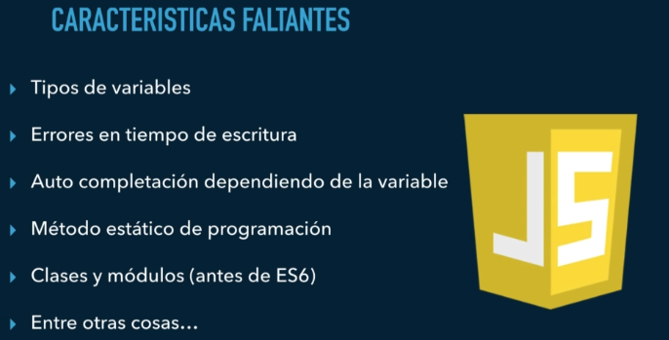

Así mismo hay una serie de errores que suceden en JavaScript, que también intentarán ser subsanadas por TypeScript:

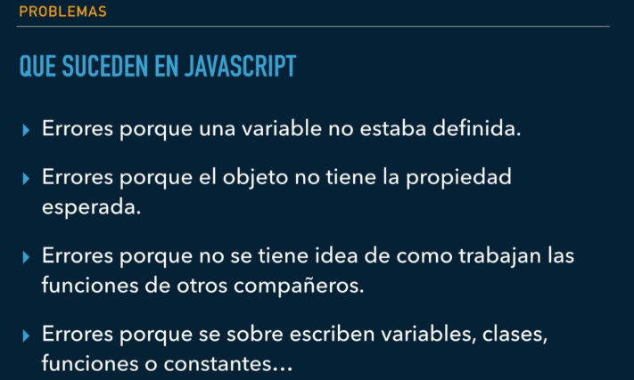

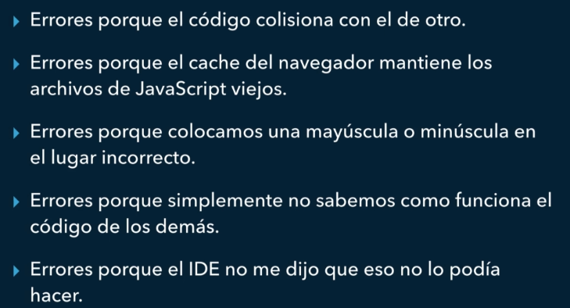

El problema de todos estos errores es que en JavaScript solo los puedes detectar una vez que el código está compilado. TypeScript pone a JavaScript al nivel de otros lenguajes de programación como Java o C#, donde el IDE es capaz de realizar una pre-compilación y saber si va a haber problemas de manera previa a la compilación.

TypeScript fue creado por Microsoft y no deja de ser un super-set de JavaScript que proporciona soluciones a los problemas mencionados anteriormente:

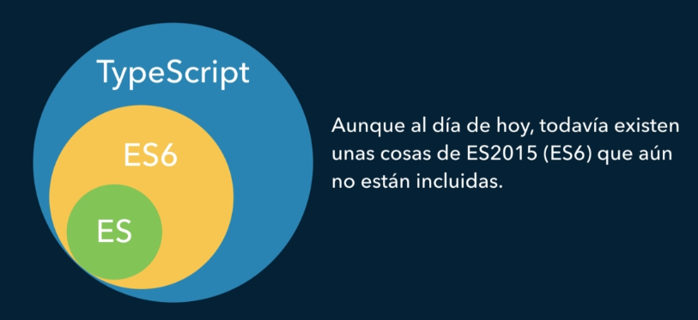

## Tipos de Datos

Veamos como manejamos los tipos de datos en TypeScript.

Si inicialmente creamos una variable con let de un tipo texto y luego le cambiamos el tipado a entero, TypeScript se nos quejará:

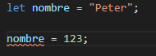

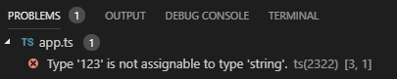

Una forma de declarar los tipados explícitamente y que sea más visible a la hora de programar es especificando el tipo en el código (en este ejemplo veremos un set de los tipos primitivos más utilizados):

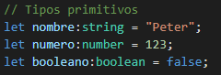

También hay algunos tipos compuestos, como puede ser Date para almacenar fechas (muy similar a java, llamando a un constructor con y sin argumentos en este ejemplo):

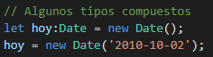

Es muy interesante el tipo any, que puede guardar cualquier tipo de dato. Nos proporciona la flexibilidad de JavaScript (esa ligereza a la hora de tratar los tipos) pero desde TypeScript:

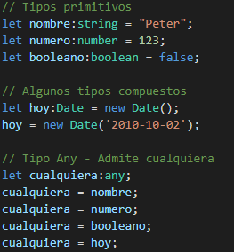

Podemos definir tipos de manera compuestas, aunque será necesario aclarar que luego siempre que queramos redefinir el tipo deberemos de volver a especificar todos sus atributos:

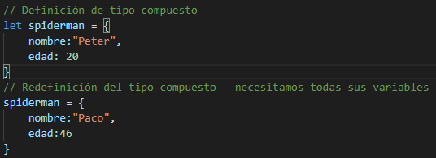

## Templates literales en ES6

Las plantillas literales son como un string que tienen una serie de características especiales. Supongamos por ejemplo que queremos representar la información de una persona en el log, donde vemos que cuanta más información literal queremos representar más farragoso se vuelve el código:

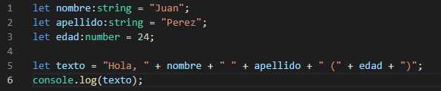

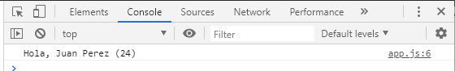

ES6 nos proporciona una serie de utilidades para manejar mejor estas cadenas de literales. Si utilizamos el backtick (apóstrofes inclinados) nos permitirá meter variables dentro de la cadena mediante el uso de $ y {}:

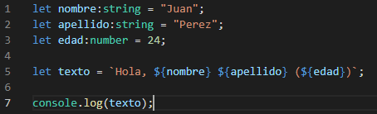

El backtick nos permite además crear scripts de multilínea sin necesidad de introducir saltos de línea, simplemente traduce todo el template literal con saltos de línea, tabulaciones y lo que sea dentro de un string.

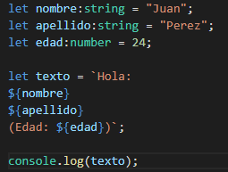

Es importante saber que todo el código que se sitúe dentro de los caracteres ${ } es código javascript puro. Por eso al meter el nombre de la variable simplemente nos la escribe, pero podemos meter cualquier otra cosa que sea código javascript, tan complejo como se quiera:

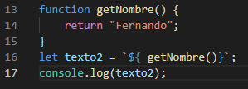

## Funciones

Las funciones son secciones de código con su propio scope, que pueden tener o no argumentos de entrada. Si los argumentos de entrada son obligatorios, la declaración del método y su acceso es tal que así:

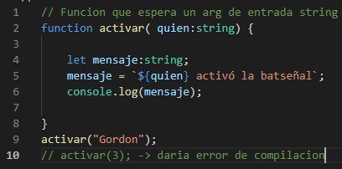

Pero también contamos con argumentos de entrada que son opcionales. En ese caso su uso es como el que sigue:

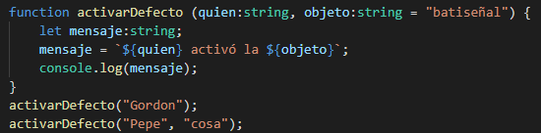

En el caso anterior lo que sucede es que, si no estamos especificando el argumento de entrada objeto, se utilizará un valor por defecto.

Adicionalmente, podemos establecer argumentos de entrada opcionales de verdad (sin valor por defecto) del siguiente modo:

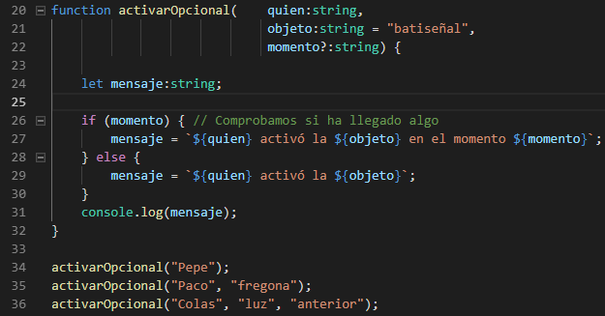

Cuando utilicemos este tipo de argumentos de entrada debemos de tener en cuenta desde el código que puede que la variable opcional no haya sido inicializada y tener cuidado de no utilizarla en ese caso. Para detectar si algo ha sido o no inicializado, podemos simplemente meterlo dentro de una cláusula if (en caso de ser nulo o no haber sido inicializado, se considerará un resultado false para esa comprobación).

## Funciones de flecha

Comencemos primero por ver la distinta sintaxis entre ambas funciones que realicen la misma función, en este caso, devolver el valor pasado por argumento (especificando los tipados de los argumentos para que no se nos queje TypeScript):

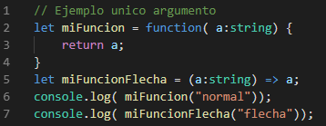

Con la sintaxis de las funciones comunes estamos ya habituados. La función flecha directamente, definimos los argumentos de entrada después del igual y utilizamos la flecha para mostrar que es lo que se devuelve. Con varios argumentos se haría como sigue:

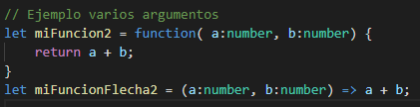

Si el cuerpo de la función es más complejo, esto es, requiere más líneas de código, se hará de la siguiente forma, siendo necesario especificar en qué línea se realiza la devolución del resultado:

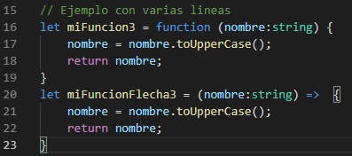

¿Cuál es su utilidad? Supongamos el siguiente escenario: podemos crear una clase que tenga una clase propia que cuente con una serie de métodos, por ejemplo:

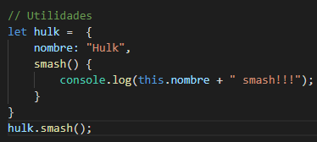

Esto sigue siendo posible sin la función flecha. Pero supongamos que el método es un poco más complejo y tiene que llamar a otro método dentro, por ejemplo, el siguiente escenario:

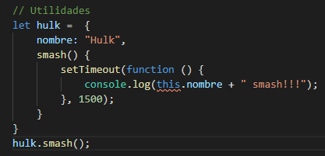

Esto nos devuelve el siguiente error cuando intentamos acceder al nombre:

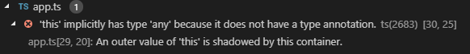

El this dentro del timetout no apuntaría a dentro de nuestro objeto hulk, sino que apunta a nuestro objeto padre de todo, fuera del scope de nuestra variable creada. Perdemos el scope de nombre de hulk y el this apunta al scope global del archivo.

La función flecha evita que esto suceda. Se puede evitar implementando lo siguiente:

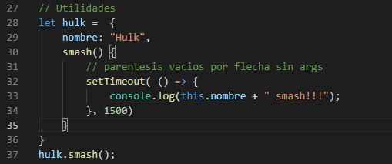

En este caso no da error de compilación y el scope de nombre dentro de nuestra variable que nos hemos creado es accedido correctamente, incluso llamándolo desde un método dentro de otro método.

## Desestructuración de objetos y arrays

### Desestructuración

Supongamos el siguiente ejemplo, donde nos creamos un objeto determinado con sus variables y accedemos a ellas:

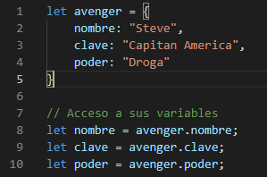

Con la desestructuración de objetos podemos acceder a esas variables de una forma más cómoda, siguiendo el siguiente ejemplo:

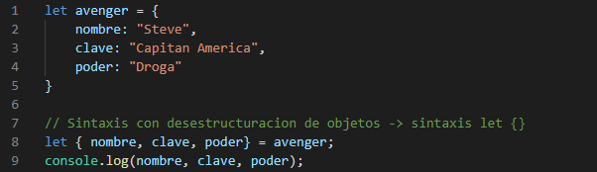

De esta forma creamos automáticamente los tipos que tiene dentro la clase avenger que hemos creado. En este caso es importante hacer notar que dentro de la sintaxis let {}, **los dos puntos ( : ) no funcionan para indicar tipos de datos, si no que funcionan como alias**:



A partir de este momento, el poder del avenger no será poder, sino alias2, por ejemplo. TypeScript ya sabe el tipo que tienen los datos en el momento que los declaramos dentro del objeto avenger y es por ello por lo que no es necesario (y no se permite) el establecer los tipos mediante desestructuración, simplemente serán alias para facilitar el uso de estos datos en otro contexto.

### Arrays

Respecto a los arrays, los declaramos de la siguiente forma para declararlos y poder acceder a ellos:

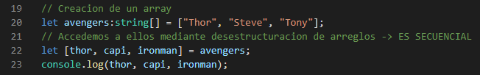

Es importante tener en cuenta que la desestructuración cuando accedemos a arrays es secuencial, esto es, el alias que asignamos primero se corresponderá con la primera posición del array y así sucesivamente.

Los arrays pueden ser declarados, además, de otra forma que puede ser considerada como más clara (o más similar a otros lenguajes como Java):

|  |
| --- |
| let fruits: Array<string>;  fruits = ['Apple', 'Orange', 'Banana'];  let ids: Array<number>;  ids = [23, 34, 100, 124, 44]; |

Por supuesto, se pueden crear arrays sin especificar un tipo concreto y metiendo cualquier tipo de objeto dentro, pero perdemos las funcionalidades propias de TypeScript y su tipado fuerte:

|  |
| --- |
| let arr = [1, 3, 'Apple', 'Orange', 'Banana', true, false]; |

Existe una forma intermedia de abordar el tipado en listas; TypeScript nos permite especificar listas con varios tipos concretos, y no solo uno. Esto se hace de la siguiente forma:

|  |
| --- |
| let values: (string | number)[] = ['Apple', 2, 'Orange', 3, 4, 'Banana'];  // or  let values: Array<string | number> = ['Apple', 2, 'Orange', 3, 4, 'Banana']; |

Para acceder a los elementos del Array podemos utilizar tanto los índices como acceder utilizando bucles o cualquier otro método:

* Mediante el uso de índices:

|  |
| --- |
| let fruits: string[] = ['Apple', 'Orange', 'Banana'];  fruits[0]; // returns Apple  fruits[1]; // returns Orange  fruits[2]; // returns Banana  fruits[3]; // returns undefined |

* Mediante el uso de bucles:

|  |
| --- |
| let fruits: string[] = ['Apple', 'Orange', 'Banana'];  for(var index in fruits)  {  console.log(fruits[index]); // output: Apple Orange Banana  }  for(var i = 0; i < fruits.length; i++)  {  console.log(fruits[i]); // output: Apple Orange Banana  } |

## Promesas

Las promesas son una utilidad de ES6 para suplir carencias de JavaScript. Sirve para ejecutar una determinada tarea cuando una tarea síncrona es terminada. La sintaxis a seguir es la siguiente:

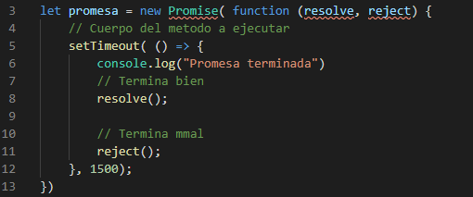

Para crear una promesa es necesario pasarle una función con dos argumentos, que por convención se deben llamar resolve y reject. Resolve será lo que sucede cuando la función termina correctamente mientras que reject será lo que el proceso asíncrono se resuelva de forma incorrecta. Para llamar a la función hacemos lo siguiente:

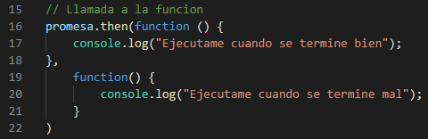

Cuando llamamos a la función de promesa tenemos que especificarle que queremos que haga en cada uno de los casos que hemos definido, esto es, que queremos que haga cuando se ejecute todo correctamente o cuando haya algún error (de ahí las dos function que pasamos como argumentos que se corresponden con resolve y reject).

Al final se trata de que métodos asíncronos se comporten como si fuesen síncronos; en vez de retornar inmediatamente el valor final, se retorna la promesa de que se suministrará un valor una vez haya terminado su procesamiento. Una promesa se encuentra siempre en uno de los siguientes tres estados:

* Pendiente (pending): Su estado inicial, antes de que termine de evaluarse completamente.
* Cumplida (fullfilled): La operación se ha realizado de forma satisfactoria.
* Rechazada (rejected): La operación ha fallado.

Las promesas pueden ser cumplidas con un valor o bien rechazadas con una razón. Una vez que se ha obtenido uno de estos dos posibles resultados, la promesa llama a los métodos que se le han pasado como argumentos para gestionar cada uno de los resultados.

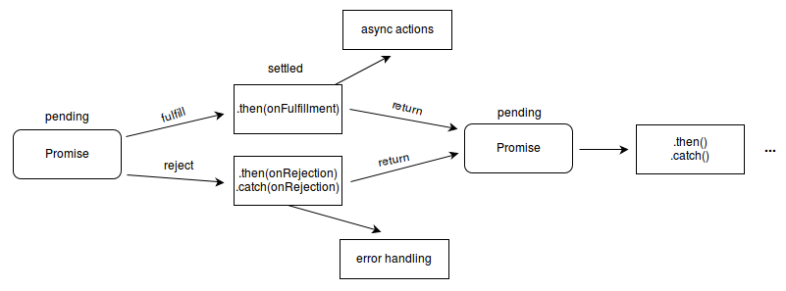

## Interfaces de TypeScript

Las interfaces en TypeScript se asemejan a lo que sucede con casi todos los lenguajes POO; definen un set de comportamientos esperados que cualquier clase que implemente dicha interfaz debe cumplir. Esto nos permite manejar clases de distintas naturalezas pero que implementen una misma interfaz en base solo a esa interfaz, sin necesidad de entrar en las particularidades de cada clase.

Supongamos que intentamos realizar lo siguiente en JavaScript:

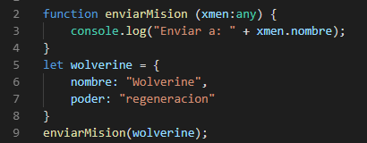

Esto funciona sin mayor problema, la función enviarMision espera cualquier objeto de entrada que tenga un nombre al que pueda acceder para poder imprimirlo por consola.

Sin embargo, si cuando creamos el objeto la variable interna no se llama exactamente nombre, sucede lo siguiente:

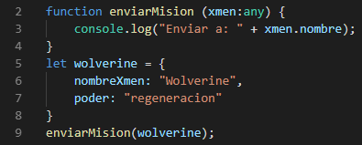

Wolverine no tiene ningún atributo nombre, sino nombreXmen. Y el compilador no nos da ningún tipo de error. Si lo ejecutamos y vemos el resultado en el explorador web, vemos lo siguiente:

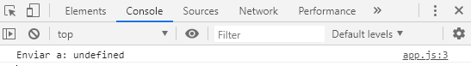

Lo cual es esperado, no puede acceder a la variable nombre porque no existe dentro de wolverine.

Esto se puede resolver haciendo que enviarMision espere objetos determinados o que cumplan determinadas características. Lo podemos hacer de dos formas posibles:

* Especificando que queremos una variable que se llama nombre con su tipo de dato. Es una solución poco elegante pero que puede servir:

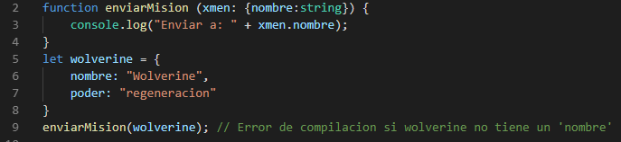

Esta aproximación tiene problemas obvios en cuanto tratamos con objetos muy grandes que tenga muchos nombres o propiedades. Esto se ve agravado todavía más si tenemos varios métodos que son llamados por este tipo de objetos:

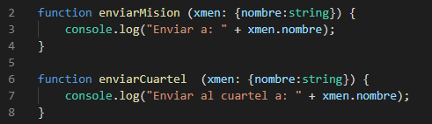

Donde tendríamos que gestionar los argumentos de entrada de todos los métodos para adecuarse al objeto que queremos enviarles. Es una forma de programar muy descentralizada y que nos dará quebraderos de cabeza.

* Creando interfaces, que servirán para definir determinados comportamientos. Definimos una interfaz que va a cumplir nuestro objeto wolverine de la siguiente forma:

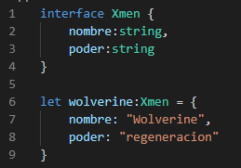

Y ahora en cada uno de los métodos no nos tenemos que preocupar de qué tipo de objeto está accediendo a ellos, simplemente nos tenemos que preocupar de que cumplan la interfaz Xmen para acceder a su nombre:

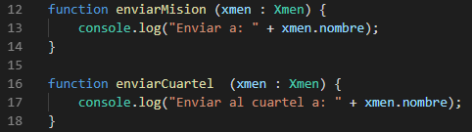

Nuestro objeto wolverine tendrá que tener desde este momento un atributo nombre porque de no ser así no cumplirá la interfaz y dará un error de compilación, pero solo en el sitio en que estamos declarando a wolverine de forma incorrecta.

## Introducción a clases (Conceptos generales de POO)

Una clase es un tipo de objeto determinado que tiene una serie de propiedades o características que describen dicha clase. Cuenta además con una serie de funcionalidades particulares (funciones o métodos) que realiza típicamente con las características que describen dicha clase. Veamos el siguiente ejemplo con un coche:

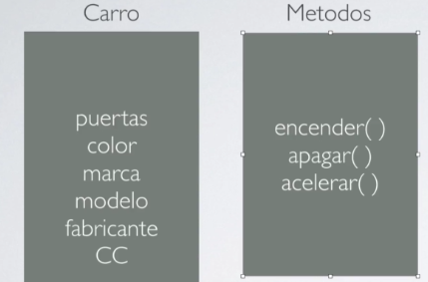

Además de ello, en POO es interesante las relaciones entre objetos, específicamente las relaciones de herencia. Podemos suponer una clase Figura, que es la clase padre de Cuadrado y Rectángulo, que son otras clases distintas pero que heredan de figura, son hijas de ella, y heredan también todas sus funcionalidades. No obstante, la implementación de estas funcionalidades cambia en función del tipo de la clase hija (aunque a todas las figuras se pueda calcular el área, a un cuadrado no se le calcula el área de igual forma que un rectángulo, por ejemplo):

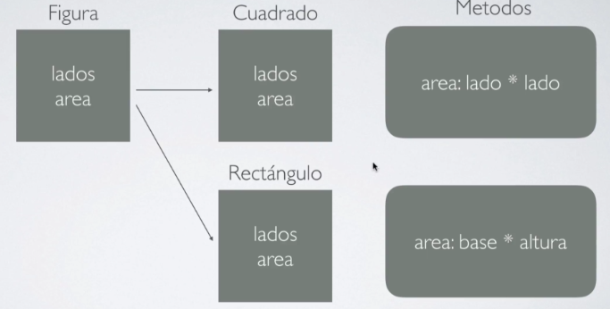

Estos conceptos de herencia, clases y objetos que son propios de POO aplicarán también a la gestión de clases que nos proporciona TypeScript.

## Definición de una clase en TypeScript

Las clases se definen especificando sus atributos de la siguiente forma:

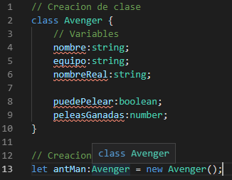

Para crear un objeto de la clase, se llama a new y el nombre de la clase, de igual forma a como se hace en Java. En este caso no hemos especificado un constructor así que la llamada se produce al constructor por defecto sin argumentos.

## Constructores de clase en TypeScript

Al igual que en otros lenguajes con objetos, podemos definir constructores para inicializar variables con unos valores que nosotros deseemos o implementar en estos constructores algún tipo de código a ejecutar antes de que nuestra clase esté disponible para ser accedida por otras secciones del código.

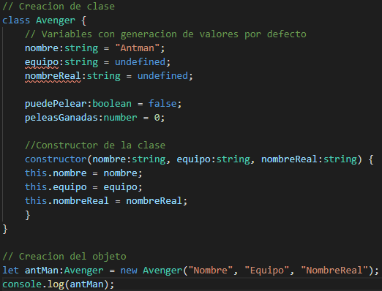

En este caso definimos unos valores por defecto para los atributos de la clase y en el constructor permitimos que algunos de esos parámetros (nombre, equipo, nombre real) sean inicializados a otro valor. Ahora cuando llamamos al constructor de la clase será necesario pasarle todos esos argumentos de entrada.

## Decoradores de clases

Los decoradores son una característica todavía experimental en TypeScript. Funcionan de manera similar a los decoradores en Java. Supongamos el siguiente ejemplo con un decorador (y un constructor simplificado, que equivale a los constructores que hemos visto anteriormente, pero simplificada la asignación de valor a variable de clase en una única línea):

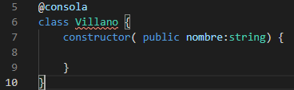

Aunque este código se puede ejecutar, nos sale el siguiente aviso en nuestro terminal:



Podemos actualizar la configuración de nuestro compilador en el archivo json que se genera siempre que hacemos tsc -init para incluir esta característica experimental y que no nos genere estos avisos de compilación:



# Hola Mundo

## Introducción

En esta sección aprenderemos el funcionamiento básico de Angular, respondiendo entre otras cosas a las siguientes cuestiones:

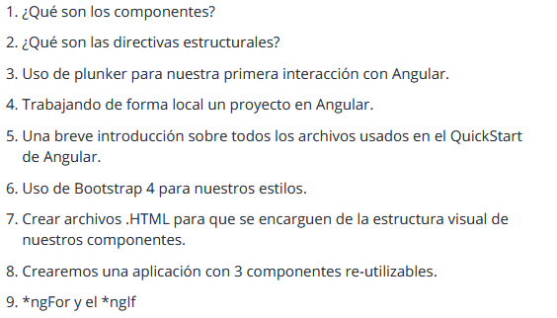

## Componentes y directivas estructurales

Una aplicación en Angular está construida en base a distintos componentes. Entendemos como componentes distintas secciones de la aplicación diferenciadas como pueden ser:

* Menu de negación
* Barra lateral
* Pie de página
* Rerepresentación de página

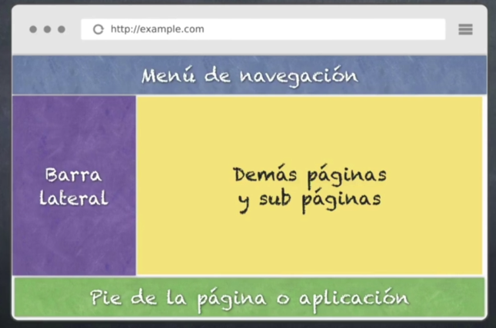

Los componentes son clases normales que tendrán unos decoradores particulares que iremos viendo.

Por otro lado, las directivas estructurales son como instrucciones que le dicen a la parte de la representación HTML qué tiene que hacer. Tenemos por ejemplo las siguientes directivas:

* ngIf: Se encarga de mostrar u ocultar elementos HTML en la página web. Más que ocultar, deja de existir en el código HTML.
* ngFor: Realiza repeticiones de elementos HTML en una página. Mediante variables podemos cambiar la información que se representa en cada uno de esos elementos.

## Primera interacción en Angular

La página principal de Angular se tiene que convertir en nuestra primera fuente de referencia de información sobre Angular, sus elementos. Recordamos que el link para acceder a ello es el siguiente:

<https://angular.io/>

Hay una serie de páginas muy útiles para hacer páginas de demostración de Angular, obtener información al respecto, ver implementaciones y demás, que son las siguientes:

* <http://plnkr.co/plunks>
* <https://stackblitz.com/>

Veamos cómo sería la estructura básica de una aplicación Angular creada de 0 en este caso con StackBlitz:

* Contenido de index.html: Como siempre en HTML, es la primera página que se llama cuando se ingresa en un dominio. Su contenido es como sigue:



El loading es el mensaje que se muestra por defecto cuando está cargando la aplicación. Una vez que termina se sustituye por el contenido de la aplicación, esto es, el contenido de my-app. Se puede dejar vacío, por tanto, ya que el texto será inmediatamente sustituido al cargar la página web.

* app.component.ts: Contenido de la aplicación principal, que se llamado desde el index.html.

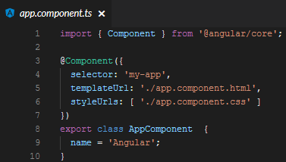

Cuando se encuentra en HTML un tag con el nombre my-app (o cualquier otro que especifiquemos en el campo selector) el elemento se renderizará en base a lo que se haya especificado en dicho componente (ver decorador component). Se trata de una clase de TypeScript normal (AppComponent). El decorador Component nos permite utilizarlo en el HTML, con la siguiente configuración:

* + **selector**: Va a ser el nombre que se utilizará desde el HTML
  + **templateUrl**: Será lo que se renderice gráficamente cuando utilicemos este elemento.
  + **styleUrls**: La hoja de estilos, con el estilo gráfico que se aplicará a este elemento cuando se renderice.
* App.component.html: Lo que antes se ha referenciado desde el templateUrl. Tiene el siguiente contenido:

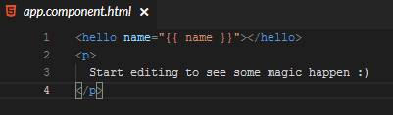

Las referencias entre {{ }} son referencias a variables o propiedades propias de la clase generada en el TypeScript. Esto es, en este caso, hace referencia a Angular:



El resto es código HTML común (podemos sustituir hello por h1, como en HTML para indicar que es cabecera).

## Creación de un entorno local de Angular

Para poder crear un entorno local de desarrollo de Angular se puede seguir la guía que está en el siguiente enlace:

<https://angular.io/start>

Es importante tener en cuenta que se aconseja utilizar el prompt por comandos Angular CLI, que ahorra bastante tiempo a la hora de generar una aplicación en Angular. Ya deberíamos tener instalado todo lo necesario para ello (sección 1).

Mediante esta línea de comandos simplemente nos tenemos que posicionar donde queremos crear el proyecto de Angular y ejecutar el comando siguiente:

|  |
| --- |
| ng new my-app |

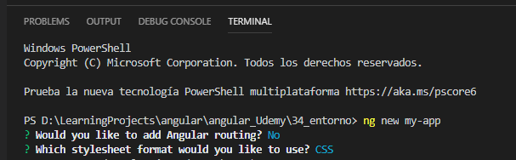

Siendo my-app el nombre de la aplicación. Esto se puede ejecutar directamente desde la consola del Visual Studio Code. El resultado debería ser todo un entorno de desarrollo Angular creado:

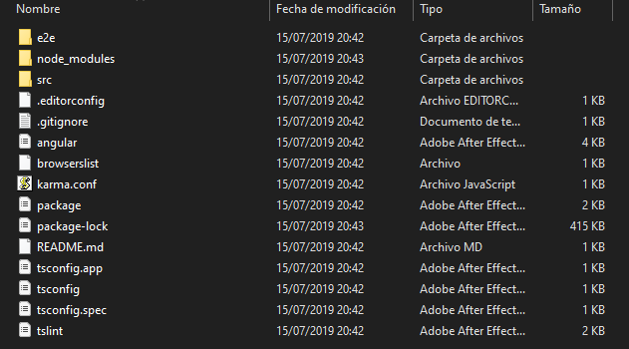

Podemos cambiar el nombre del proyecto simplemente cambiando el nombre de la carpeta de my-app a cualquier otra cosa, por ejemplo, 01-hola-mundo (es mejor evitar poner espacios en el nombre ni caracteres raros).

Para ejecutar la aplicación deberemos ejecutar el siguiente comando en la consola (por defecto usará el puerto 4200, podemos utilizar cualquier otro puerto mediante el flag -p XXXX):

|  |
| --- |
| ng serve  ng -o serve // abrirá el explorador web directamente |

Si añadimos el flag -o automáticamente se abrirá el explorador predeterminado para visualizar la aplicación corriendo:

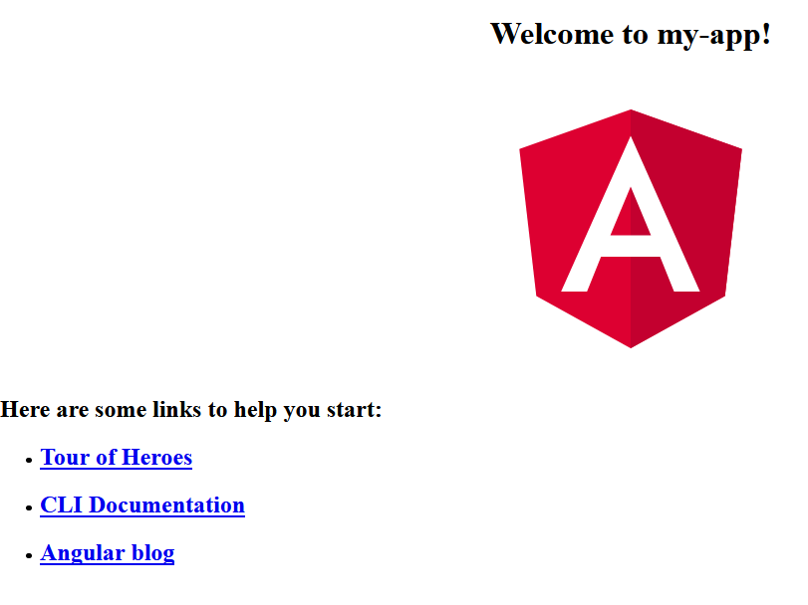

Vamos a analizar un poco el contenido de todo un proyecto de Angular. Para ello primeramente abrimos la carpeta app y buscamos nuestro app.component.html:

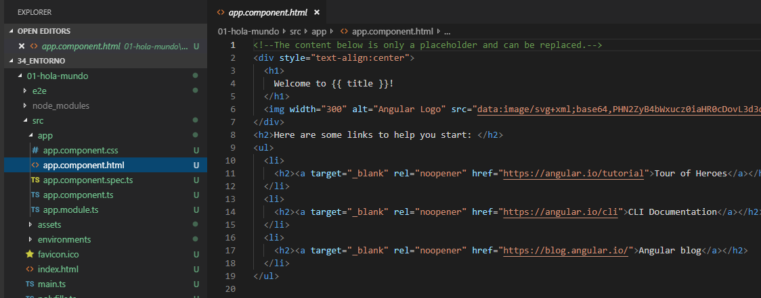

Su contenido es exactamente el HTML que se está mostrando en el explorador web. Si modificamos se debería de regenerar el proyecto y actualizar la representación visual en el explorador web automáticamente. De no ser así, podemos volver a ejecutar el comando que ejecutamos con anterioridad para levantar el servidor. Es importante tener en cuenta que para que esto funcione correctamente se debe ejecutar el comando en consola (o el Visual Studio Code entero, a tal efecto) en modo administrador.

Vamos a modificar el app.component.html para mostrar algo que nosotros queramos, por ejemplo, nuestro nombre y apellidos. El contenido será el siguiente:

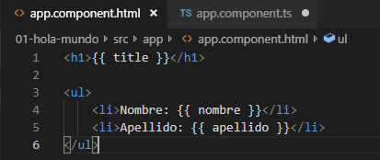

Tenemos que modificar nuestro archivo de TypeScript para que nuestro componente tenga las variables que estamos referenciando entre los {{ }} de la siguiente forma:

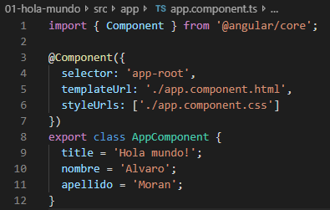

Con lo que el resultado gráficamente es el siguiente:

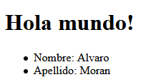

Desde consola podemos abrir el proyecto si escribimos el siguiente comando:

|  |
| --- |
| ng serve  ng -o serve // abrirá el explorador web directamente |

Una vez que tenemos el proyecto creado y está abierto en el explorador web, si todo va correctamente el proyecto se recompilará automáticamente al detectar cambios y estos serán inmediatamente visibles en el explorador (posiblemente siendo necesario un refresco de la página mediante F5).

## Estructura del proyecto

En este apartado analizaremos el contenido del proyecto carpeta a carpeta y nos familiarizaremos con aquellos archivos más importantes:

* **Carpeta e2e**: End to end. Se utiliza en general para hacer pruebas unitarias sobre el código. No se verá en este curso.
* **Carpeta node_modules:** Todos los paquetes que se instalan cuando generamos el proyecto Angular. Aquí hay todo lo necesario para montar el servidor, escuchar los cambios etc. Son utilidades con fin de desarrollo. Una vez que la aplicación está finalizada se corre un script que corre sobre esta carpeta para cargarse todos aquellos módulos que no sean necesarios. Es desaconsejable subir esta carpeta a los repositorios antes de realizar esta operación, ya que su tamaño inicial con todas las herramientas de desarrollo es muy elevado. De normal esta carpeta es autoexcluida en el gitignore si se ha detectado que se ha creado sobre una carpeta que está siendo sincronizada con un repositorio. De no ser así y no haberse generado el archivo con la excepción, se puede operar de la siguiente manera:
  + Borrar toda la carpeta
  + Subir el proyecto al repositorio
  + Cuando se quiera descargar el proyecto, una vez descargado ejecutar sobre él el comando npm install, que volverá a generar la carpeta.

Esta carpeta se genera siempre en base a lo que indica el archivo package.json, que lo veremos más adelante.

* **Carpeta src:** Donde se guarda nuestra aplicación de Angular. Dentro de esta carpeta nos encontramos los siguientes archivos relevantes:
  + app: El contenido de la aplicación Angular, sus componentes y demás.
  + index.html: Es una página web común y corriente, prácticamente HTML plano salvo por la referencia a nuestra aplicación en Angular, que es donde se renderizará todo el contenido de nuestra aplicación Angular:

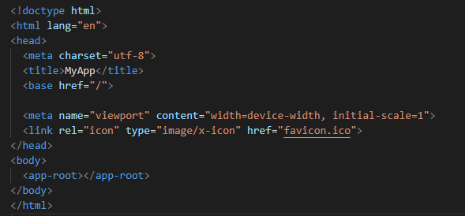

* + app.component.ts: Es donde se define el componente principal de nuestra aplicación Angular (el app-root al que dirige el index.html):

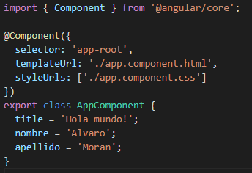

* + app.component.css: Es el estilo que se aplica a un componente, en este caso, app.component (ver la referencia templateUrl en la imagen anterior), nuestro componente principal. Cuando tengamos más componentes cada uno de ellos podrá tener su estilo particular.
  + app.component.html: El código HTML asociado al componente, lo que se renderizará finalmente de manera gráfica.
  + app.component.spec.ts: Los archivos que tienen el nombre de spec se refiere a archivos de pruebas automáticas. No se tocará en este curso, forma parte de un nivel de Angular más avanzado.
  + app.module.ts: Es una clase de tipo NgModule (definido por su decorador). Se analizará más adelante su comportamiento.
  + Carpeta assets: Recursos estáticos a utilizar por la aplicación, como imágenes, sonidos y demás.
  + Carpeta environments: Tiene dos archivos, para definir las variables de entorno en desarrollo y en producción (prod.ts). Más adelante se modificarán estas variables de entorno en el curso.
  + browsertlist: No es necesario, es propio de nuevas versiones de Angular y sirve para una mejor interpretación y soporte de los CSS.
  + karma.conf.js: Archivo de configuración de las pruebas de Karma. No se tocará en este curso.
  + main.ts: Es el primer código que Angular va a lanzar, al igual que cualquier main de otro lenguaje como Java. Por defecto nos dice que se ejecutará en un browser nuestra aplicación.
  + polyfills.ts: Ayudan a la compatibilidad entre versiones viejas de navegadores web. No se tocará manualmente.
  + styles.css: Estilos globales a la aplicación.
  + tests.ts: Archivo de tests que no se verá en este curso.
  + Tsconfig.app.json: Configuraciones de TypeScript. No se tocará en este curso.
  + Tsconfig.spec.json: Configuraciones de tests para la aplicación. No se tocará en este curso.
  + tslint.json: Configuración de cómo se representarán los errores cuando estamos escribiendo código. No se tocará en este curso.
* .editorconfig: Configuraciones para el editor. No es muy importante y rara vez se tocará.
* .gitignore: Archivo propio de git que le dice que cosas se subirán y qué cosas no se subirán al repositorio. Por defecto está configurado para que la carpeta node_modules, entre otras, no se suban al repo.
* angular.json: Archivo que dice cómo es nuestra aplicación y cómo funciona. Define cosas importantes como los assets que utilizaremos, los estilos que utilizaremos y los scripts. Son cosas que se utilizarán más adelante y pocas veces tendremos que tocarlo manualmente.
* package-lock.json: Es como un log de como se ha creado el archivo package.json. Se genera automáticamente y no necesitamos hacer nada sobre él, es meramente informativo.
* package.json: Uno de los archivos más importantes, donde se establecen dependencias de nuestra aplicación entre otras cosas, así como las versiones de SW que se han utilizado, versiones del lenguaje etc. En general se generan estas cosas de manera automática también.
* README.md: El readme que se utilizará para renderizar información en repositorios como GitHub.
* tsconfig.json: Le dice a TypeScript como trabajar, sobre qué versiones de ES trabajamos entre otras cosas.
* tslint.json: Nos fuerza a escribir código más limpio. Es un conjunto de reglas para la correcta codificación del código. Se suelen dejar las reglas establecidas por defecto.

## Utilizando Bootstrap 4 y creando un componente

### Bootstrap

Se trata de un pack de estilos CSS y de componentes ya escritos que se pueden descargar libremente del siguiente enlace:

<https://getbootstrap.com/>

Existen muchos de estos agregadores de contenidos por internet para ser aplicados a un proyecto Angular. Básicamente proporcionan funcionalidades y componentes ya creados (botones, vistas de calendario, combo boxes…) con una serie de estilos predefinidos que se pueden aplicar, todo ello pensado para poder crear con rapidez una interfaz completamente funcional.

Se pueden descargar los archivos ya compilados o bien el código fuente. Otra forma de hacerlo, la que utilizaremos preferiblemente, será añadir Bootstrap como source para nuestro proyecto.

Para ello hay que ir a la sección BootstrapCDN de la página anterior y copiar el segmento XML que ahí se proporciona:

|  |
| --- |
| <link rel="stylesheet" href="https://stackpath.bootstrapcdn.com/bootstrap/4.3.1/css/bootstrap.min.css" integrity="sha384-ggOyR0iXCbMQv3Xipma34MD+dH/1fQ784/j6cY/iJTQUOhcWr7x9JvoRxT2MZw1T" crossorigin="anonymous"> |

Lo pegaremos en nuestro archivo index.html de nuestro código dentro de la cabecera y debajo de otro link que se ha generado por defecto. Esto automáticamente cambiará el estilo de nuestra aplicación:



Cuando queramos utilizar un elemento propio de Bootstrap podemos ir a la página web detallada anteriormente y realizar una búsqueda del componente que queramos utilizar, siendo después de ello tan solo necesario copiar y pegar el código que se adjunte en la página web sobre el componente deseado.

### Creación manual de componentes

Ahora creamos un componente y utilizaremos los estilos que acabamos de importar. Hay una forma automática de crear estos componentes, pero vamos a empezar haciéndolo de forma manual para ver qué archivos son los que se generan y son los que definen completamente el comportamiento de un nuevo componente. Crearemos una nueva carpeta en app llamada components, que donde por convenio se generan los componentes personalizados:



Este es el convenio que se suele utilizar:

* Carpeta components con los componentes personalizados.
* Carpeta header para componentes de la cabecera.
* Clase typescript donde indicamos que se trata de un componente mediante el nombre *.component.ts. El component es opcional, pero se usa por convenio para identificar rápidamente componentes.

**NOTA: Por un bug entre distintos editores, parece que es necesario reiniciar determinados editores para que estas exportaciones sean compiladas correctamente.**

El contenido inicial de nuestro componente será el siguiente:

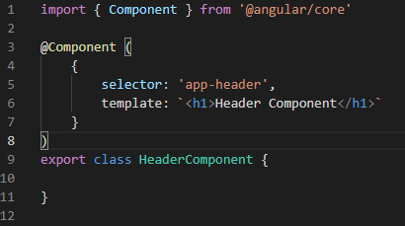

* Tenemos una clase definida HeaderComponent dentro, vacía de momento.
* Inidicamos que es un componente mediante el decorador Component, importado desde @angular/core.
* Definimos aspectos del componente:
  + **selector**: será el nombre utilizado para acceder o seleccionar este nuevo componente externamente, como a través del HTML como veremos más adelante.
  + **template**: La representación HTML del componente. Puede definirse en un archivo html independiente o bien como se ha detallado en la imagen anterior, directamente en el decorador. En la medida de lo posible se recomienda siempre utilizar un archivo HTML dedicado, si bien para el caso que nos ocupa donde el contenido es una línea de código HTML se puede especificar en el decorador sin problemas. En la siguiente sección se detallará como hacerlo en un archivo HTML dedicado.
  + **export**: Necesario para poder exportar la clase desde nuestra aplicación.

Para exportar el nuevo componente creado dentro de nuestra aplicación de Angular tenemos que modificar nuestro app.module.ts para incluirlo de la siguiente forma:

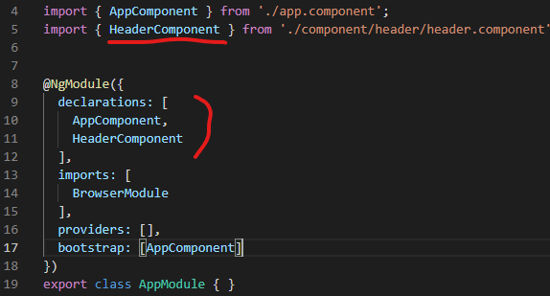

Finalmente, vamos a utilizar nuestro nuevo componente en el HTML de nuestra aplicación. Para ello modificamos el archivo app.component.html para referenciarlo de la siguiente forma:

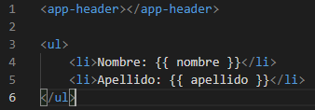

## TemplateUrl: Separando el HTML del componente

Para esta sección vamos a utilizar el componente Navbar que nos proporciona Boostrap. Para ello, en la web que se ha proporcionado en la sección anterior, podemos ir a la sección de documentación y realizar una búsqueda sobre ese componente. Nos aparecerá una sección donde está todo el código que genera la totalidad de dicho componente. Como se puede ver, se trata de un código bastante extenso y sería bastante ineficiente ponerlo dentro de la sección ‘template’ de nuestro componente.

Es más, es muy posible que nos de un warning el mismo editor de texto por que la longitud en caracteres dentro de ese campo excede un máximo establecido. Ese máximo se puede modificar en las reglas establecidas en tslint.json, en el apartado “max-line-length”.

No obstante, haremos caso de la sugerencia de estilos e intentaremos pasar todo ese código a un archivo independiente para que quede más organizado.

Dentro de header crearemos un nuevo archivo llamado header.component.html (sigue siendo un estándar nombrarlo así). Dentro de ese nuevo archivo podemos pegar todo el código HTML que está asociado al componente (el código relativo a Navbar en este caso) para sacarlo de nuestra definición typescript del componente.

Ahora, para referenciar desde nuestro typescript el archivo donde está definido su template HTML tenemos que poner lo siguiente:

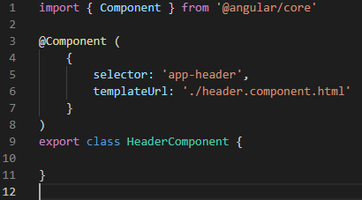

Como vemos, ahora el tag template ha cambiado por templateUrl, especificando la dirección (relativa) donde se encuentra el template en HTML relativo a este componente. Si ejecutamos la aplicación veremos lo siguiente (no tenemos relacionados importados así que se verá algo feo):

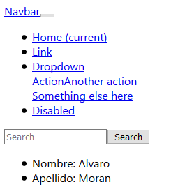

Podemos hacer lo mismo para definir un body o cualquier otro elemento que queramos de nuestra interfaz.

## Creando el Footer Component de manera automática

En esta sección veremos como se generan los componentes de forma automática, a diferencia de como hemos hecho hasta ahora.

Para ello, desde la terminal escribimos lo siguiente:

|  |
| --- |
| ng g c components/footer |

Desglosemos el comando:

* Bandera g: Indica generate, para generar algo.
* Bandera c: Indica component, el objeto a generar será un componente.
* Path: Se especifica el path relativo en donde posicionaremos el componente. Tenemos el diretorio components creado, y al especificar components/footer se entenderá que queremos crear un nuevo componente footer con todos sus archivos asociados.

Se generan cuatro archivos automáticamente:

* Archivo css: Archivo que se aplicará solo al componente footer.
* Archivo spec.ts: Archivo de pruebas asociados a este componente.
* Archivo html: El template, la representación asociado a este archivo.
* Dwqdq

Cuando creamos el componente se genera automáticamente también dentro del app.module.ts, con lo que no tenemos que importarlo manualmente a nuestra aplicación.

Ahora simplemente podemos pasar a definir el contenido de nuestro footer de la siguiente forma:

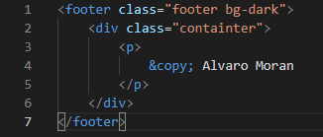

Y, posteriormente, lo tendremos que incluir en el HTML general de la aplicación de la siguiente forma:



Si quisiéramos definir los estilos de forma global, algo que es común, debemos utilizar el archivo styles.css que se genera automáticamente en cuanto creamos la aplicación en angular. De esta forma, por ejemplo, si en dicho archivo incluimos lo siguiente:

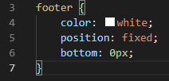

Y este estilo se aplicará de manera automática al componente footer que hemos creado sin necesidad de hacer nada más.

## Estructura del Body Component con directivas estructurales: *ngIf y *ngFor

En esta sección daremos al body de una cierta estructura. Para ello utilizaremos las Cards que nos proporciona bootstrap4. Se pueden utilizar como hemos hecho anteriormente, yendo a la web de Bootstrap, buscando el componente y copiando su código HTML dentro del HTML del componente body.

Antes de eso crearemos la siguiente estructura, con una fila y dos columnas que van a contener dos cards, cada uno con dos cabeceras que nos servirán para ilustrar los conceptos de ngIf y ngFor que vamos a ver en esta sección:

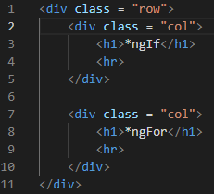

Después, debajo de la primera columna posicionaremos el código que hemos copiado para el card de Bootstrap y, además, un botón que utilizaremos más adelante:

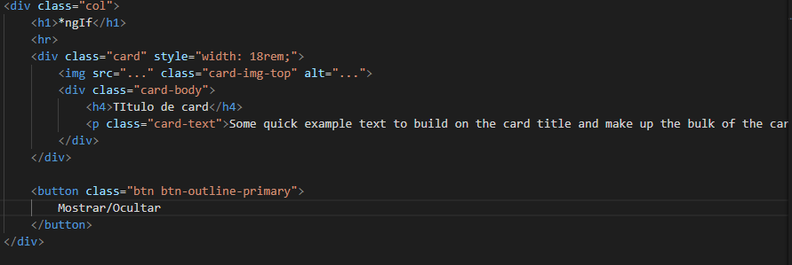

El resultado gráficamente será algo similar a esto, dependiendo del modelo de card que hayamos elegido:

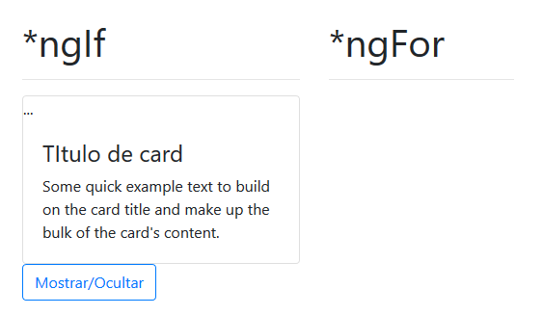

En la columna derecha introduciremos una lista. Bootstrap también nos proporciona listas de ejemplo, como la siguiente:

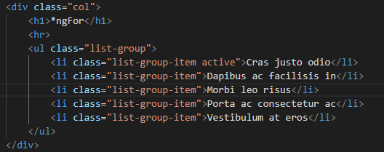

Gráficamente el resultado final que obtenemos es el siguiente:

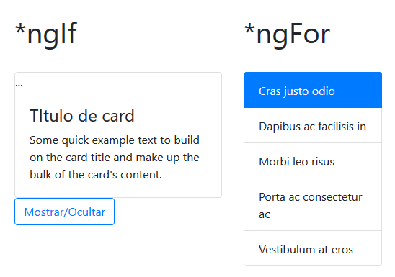

Vamos a crear un par de propiedades ahora dentro de nuestra clase BodyComponent, para que pueda escribir un mensaje y un autor:

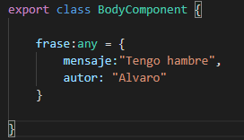

Y lo relacionamos desde el HTML para que nos muestre esto como contenido de la tarjeta en *ngIf:

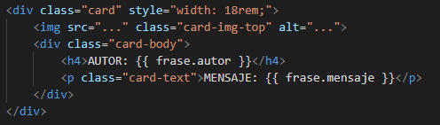

Gráficamente el resultado es el siguiente:

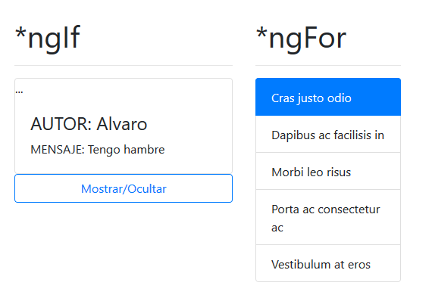

Ahora vamos a hacer que al pulsar el botón que hemos añadido se muestre o no el mensaje de la card. Para ello utilizaremos la directiva ngIf. El elemento que queremos ocultar (en realidad lo destruye por completo, no es que lo oculte) debemos de colocar la directiva de la siguiente forma:

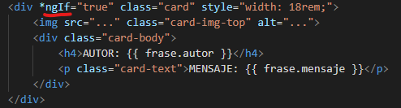

En este caso simplemente nos indicará que el elemento se mostrará siempre (el valor es true). Pero esto lo podemos relacionar con alguna variable de nuestra clase. Por ejemplo, supongamos que creamos el elemento mostrar:

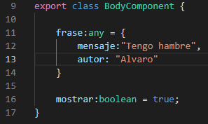

Una vez creada la variable, podemos modificar el HTML para que hagan referencia a ella y que en función del valor de ese booleano se muestre o no se muestre el componente:

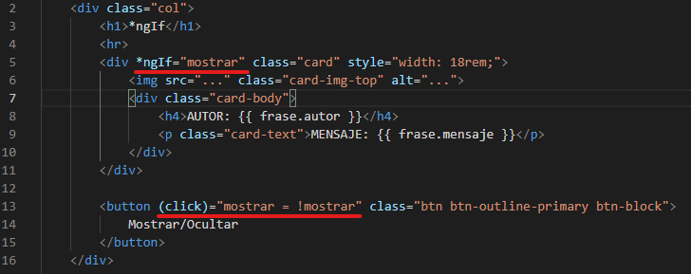

En este caso lo que hacemos es que cuando se llama al método click del botón (cuando se pulsa), cambiamos el valor del booleano por su opuesto. Más adelante veremos cómo se pueden hacer cosas más complejas llamando a métodos escritos en nuestro archivo Typescript. Por otro lado, la card se muestra o no en función del valor de la variable mostrar gracias a la directive *ngIf.

Ahora veremos un ejemplo de la directiva ngFor. Esta directiva sirve para mostrar elementos en manera de bucle; es ideal para representar arrays de elementos. Para ello, creamos la siguiente lista de elementos en nuestro typescript:

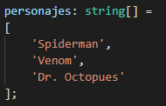

Ahora queremos mostrar esta lista gráficamente. Hasta ahora teníamos una lista en la que definíamos los elementos uno a uno, tal que así:

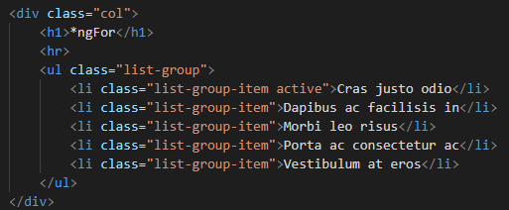

Sin embargo, lo que queremos es recorrer nuestra lista de personajes que acabamos de crear en nuestro Typescript. El elemento que se va a repetir es el list-group-item, esto es, deseamos crear un ítem para cada uno de los elementos que tenemos en nuestra lista; por tanto, aplicaremos la directiva *ngFor a la clase list-group-item y dejaremos solo una. Tenemos que hacer un elemento que recorra nuestra lista de personajes. Este elemento lo declararemos junto al ngFor con un let, tal que así:

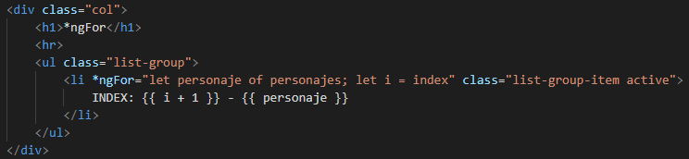

Además, hemos creado otra variable i que nos servirá para representar el índice por el cual vamos iterando. Nótese que el código entre “” es código javascript puro, pudiendo meter ahí dentro el código que queramos en ese lenguaje. Al igual que con la directiva ngIf, veremos formas de escribir esto de manera más elegante y mediante funciones dentro del Typescript. Pero de momento, servirá como ejemplo.

La representación gráfica de lo anterior es la siguiente:

